**Итоговая контрольная работа за 5 класс**

**I вариант**

**Часть А. Выберите правильный ответ.**

1. Часть организма, которая выполняет в нем особую функцию и обладает особым строением называют:

1) тканью 2) органом 3) слоевищем 4) симбиозом

**2.**Выяснение размеров листа клёна остролистного является

1)наблюдением 2)измерением 3)сравнением 4)экспериментом.

**3.** Рассмотрите клетку, изображённую на рисунке, и укажите, какой цифрой обозначено её ядро.

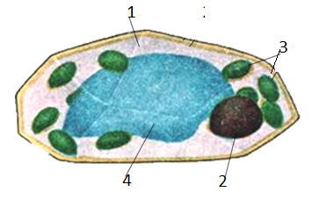

1) 1 2) 2 3) 3 4) 4

**4.** Какое из перечисленных ниже названий обозначает ткань, благодаря которой растение растёт?

1) покровная 2) проводящая 3) основная 4) образовательная

**5.**Выберите название группы организмов, участвующих в разложении органических веществ в природе.

1) бактерии 2) растения 3) птицы 4) животные

**6.** Дуб и клен произрастают в

1) тайге 2) саванне 3) широколиственном лесу 4) тропическом лесу

**Часть Б. 7.** **Установите соответствие между животным и средой его обитания**

|  |  |
| --- | --- |
| Животное | Среда |
| 1-крот | А- водная |
| 2- тюлень | Б- почвенная |
|  | В- наземно-воздушная |

**8.**Выпишете понятие, являющееся лишним в перечне, и объясните, почему Вы так решили.

**сайгак, хомяк, суслик, лось, ковыль**.

**Часть С. 9.** Рассмотрите животное, изображенное на рисунке. Ответьте на вопросы

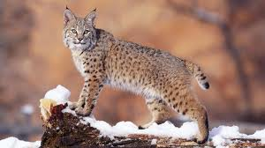

А. В какой среде обитания живет рысь?

1) водная 2) почвенная 3) наземно-воздушная

Б. На каком материке можно обнаружить рысь в естественных условиях?

1) Южная Америка 2) Евразия 3) Африка 4) Антарктида

В. Укажите природную зону России, в которой она проживает

1) тундра 2) саванна 3) тропический пояс 4) тайга

**10.** На фотографии изображён представитель одной из профессий, связанных с биологией. 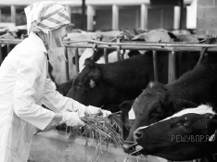

А) Определите эту профессию.

Б) Напишите, какую работу выполняют люди этой профессии.

В) Чем эта работа полезна обществу?

**II вариант**

**Часть А. Выберите правильный ответ.**

1. Совокупность всех живых организмов и условий их обитания называют

1)организмом 2)неживой природой 3)живой природой 4)тканью

1. Учитывая все факторы состояния птичьего поголовья, ученые делают прогноз. Такой метод называют

1)наблюдением 2)моделированием 3)сравнением 4)экспериментом

1. Рассмотрите клетку, изображённую на рисунке, и укажите, какой цифрой обозначено её вакуоль.



1) 1 2) 2 3) 3 4) 4

**4.** Организмы, способные образовывать органические вещества из неорганических, носят название

1) автотрофы 2) хищники 3) гетеротрофы 4) хвойные

**5.** Какое из перечисленных ниже названий обозначает ткань, благодаря которой

образованы покровы тела?

1) эпителиальная 2) мышечная 3) нервная 4) соединительная

**6.** Мхи, хвощи, плауны и папоротники размножаются

1) семенами 2) клубнями 3) спорами 4) луковицами

**Часть Б. 7.** Установите соответствие между животным и средой его обитания

|  |  |
| --- | --- |
| Животное | Среда |
| 1-кенгуру | А- водная |
| 2- окунь | Б- почвенная |
|  | В- наземно-воздушная |

**8.** Выпишете понятие, являющееся лишним в перечне, и объясните, почему Вы так решили.

**ромашка, бурундук, ель, подорожник, рожь**

**Часть С.9.** Рассмотрите животное, изображенное на рисунке. Ответьте на вопросы

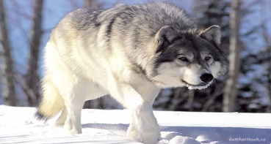

А. В какой среде обитания живет волк?

1) водная 2) почвенная 3) наземно-воздушная

Б. На каком материке можно обнаружить волка в естественных условиях

1) Южная Америка 2) Антарктида 3) Африка 4) Евразия

В. Укажите природную зону России, в которой он проживает

1) тайга 2) саванна 3) широколиственный лес 4) тундра

**10.** На фотографии изображена представитель одной из профессий, связанных с биологией. 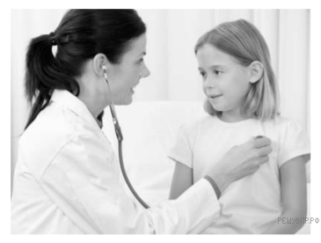

А) Определите эту профессию.

 Б) Напишите, какую работу выполняют люди этой профессии.   
В) Чем эта работа полезна обществу?